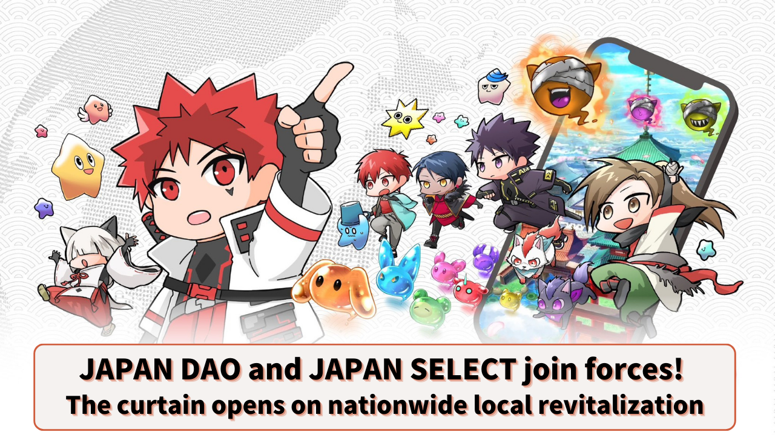

**JAPAN DAO ve JAPAN SELECT İş Birliği Yapıyor! Ulusal Ölçekte Yerel Canlanmanın Başlangıcı**

# Giriş

JAPAN DAO ailesinin tüm üyelerine merhaba!

Bugün, JAPAN DAO'nun yeni bir meydan okuması hakkında heyecan verici haberlerimiz var.

Dünyanın en büyük karakter topluluğu olan "JAPAN DAO" ve bölgesel medya "JAPAN SELECT", "Ulusal Yerel Dijital Proje" aracılığıyla Japonya genelinde yerel canlanmayı teşvik etmek için stratejik bir ortaklık kurdu.

Bu devrim niteliğindeki ortaklığın Japonya'nın dört bir yanındaki bölgelerde nasıl bir değişiklik yaratacağını daha yakından inceleyelim.

# Ulusal Yerel Dijital Proje nedir?

"Ulusal Yerel Dijital Proje", NFT'ler (değiştirilemez tokenler) gibi ileri dijital teknolojileri kullanarak yerel canlanma girişimidir.

JAPAN DAO ve JAPAN SELECT, Japonya'nın 47 prefektörlüğünün güzelliklerini keşfetmek ve hem yurt içinde hem de yurt dışında tanıtmak için birlikte çalışacak.

## Özellikle:

JAPAN SELECT: Her bölgenin cazibesine dair bilgiler sağlar.

JAPAN DAO: Yerel canlanma için planlama ve destek sağlar.

Bu proje, her bölgenin benzersiz özelliklerini ve cazibesini derinlemesine inceleyecek, hikayeleri ve turizm bilgilerini benzersiz bir bakış açısıyla iletecektir. Sadece basit turist rehberleri değil, aynı zamanda bölgenin tarihini, kültürünü ve orada yaşayan insanların duygularını içeren derin bilgiler sunması beklenmektedir.

# JAPAN SELECT nasıl bir medya?

JAPAN SELECT, Japonya'nın dört bir yanındaki lezzetli yemekler, harika turistik yerler, rahat oteller ve eğlenceli etkinlikler hakkında bilgiler sağlayan bölgesel bir medya kuruluşudur.

Etkileyici olan, Instagram ve TikTok'ta 1,6 milyon takipçiye sahip olmaları ve yılda yaklaşık 500 milyon sayfa görüntülemesi elde etmeleridir! Genç nesilden orta yaşlı nesle kadar geniş bir destekçi kitlesine sahiptirler.

## JAPAN SELECT'in Özellikleri:

* 47 prefektörlüğün bölgesel bilgilerini kapsar.
* Bilgi yaymak için Instagram ve TikTok'u kullanır.
* 25-34 yaş (35%) ve 35-44 yaş (25%) ağırlıklı olmak üzere geniş bir yaş grubuna ulaşır.
* Hizmete başladıktan bir yıl içinde 500'den fazla şirket tarafından benimsenmiştir.
* Yerel yönetimler ve şirketlerle iş birliği yaparak yerel canlanma konusunda başarılı bir geçmişe sahiptir.

JAPAN DAO ile ortaklık kurarak, Japonya'nın cazibesini hem dijital hem de gerçek dünya perspektiflerinden yayabilecek güçlü bir ekip oluşturulmuştur.

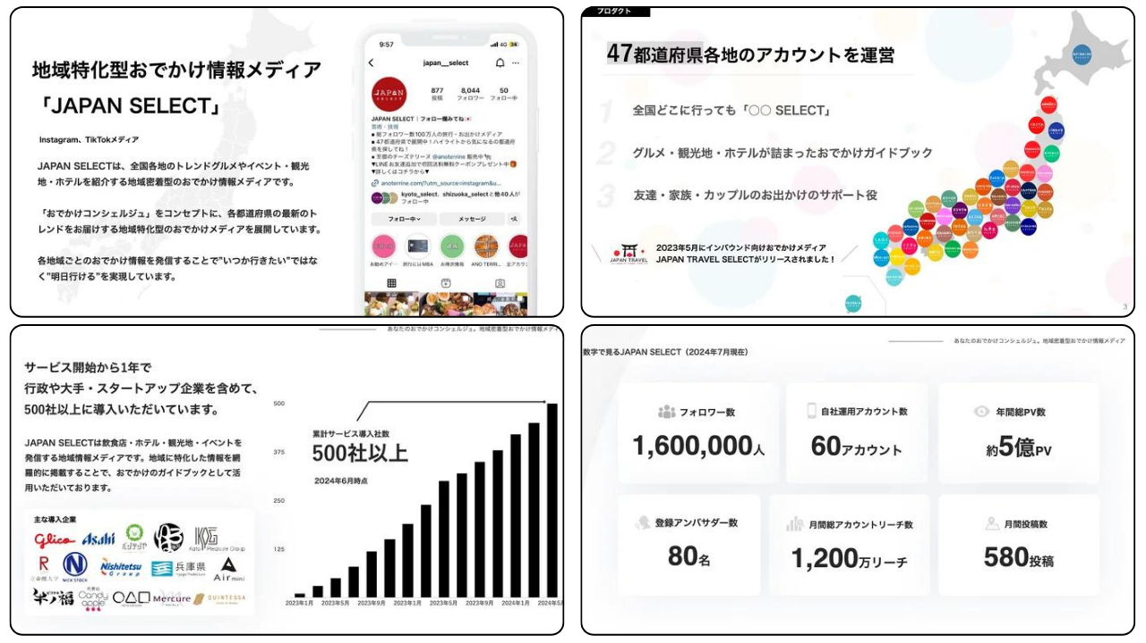

# Ortaklığın Getirdiği Değişiklikler

* Japonya'nın gizli cazibeleri dünyaya tanıtılacak.
* Yerel ekonominin canlanmasına katkıda bulunacak.
* Yeni turizm tarzları önerilecek.
* Topluluk odaklı yerel canlanma sağlanacak.
* Genç neslin yerel bölgelere ilgisi artırılacak.

# Proje Başlangıç Tarihi

Bu proje resmi olarak Ağustos 2024'te başlayacak. Her bölgedeki özel faaliyetler kademeli olarak geliştirilecektir.

JAPAN DAO ailesinin, kendi bölgenizdeki lezzetli yemekler, harika turistik yerler, rahat oteller ve eğlenceli etkinlikler hakkında bilgiler sağlayarak ve proje uygulaması için fikirler sunarak katkıda bulunmasını umuyoruz!

# Özet

JAPAN DAO ve JAPAN SELECT arasındaki iş birliği sayesinde Japonya'nın cazibesinin dünyaya yayılması beklenmektedir. Bu ortaklık, dijital teknolojiyi ve bölgesel cazibeleri birleştirerek yeni bir yerel canlanma biçimini teşvik etmeyi amaçlayan devrim niteliğinde bir girişim olarak görülebilir.

Bu yeni meydan okumayı JAPAN DAO ailesi olarak destekleyelim! Memleketinizin veya en sevdiğiniz bölgenin cazibesini yeniden keşfedin ve bunları dünyaya nasıl tanıtabileceğimizi birlikte düşünelim.

Ve JAPAN DAO'nun faaliyetleri hakkında daha fazla bilgi almak istiyorsanız, en son bilgileri hızlıca almak için lütfen aşağıdaki resmi hesapları takip edin!

🐦 X (eski Twitter): @japannftmuseum

💬 Discord: Resmi JAPAN DAO

📸 Instagram: @japannftmuseum

Lütfen takip edin ve beğeni verin 💛!